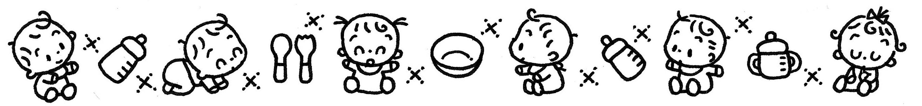
一時保育のご案内

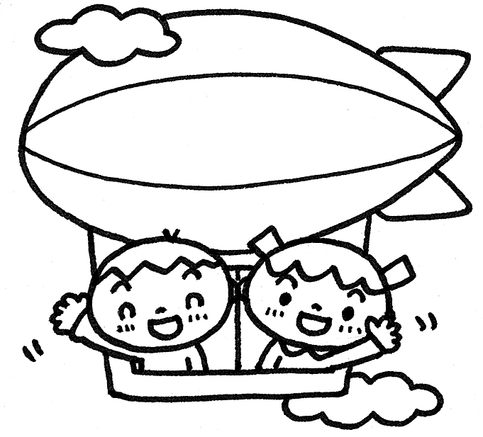


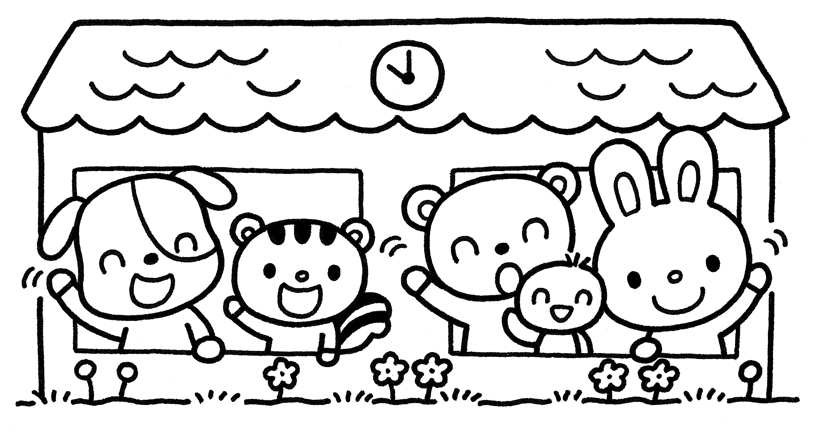

アンデルセン第二保育園 一時保育直通電話番号
０４７－４６８－４６７３

１
こんな時に一時保育をご利用いただけます
A利用（保育できない理由がある場合）
以下のような理由により、家庭での育児が断続的に困難となるお子様を月９日を限度にお預かりします。（連続して９日の利用もできます。）
例 | 必要な書類
パート等で昼間働いている。 | 就労証明書
定期的に通院をしている。 | 診断書、主治医の意見書（用紙は園・保育課にあります）等
定期的に家族を看護・介護している。 | 診断書、主治医の意見書（用紙は園・保育課にあります）等
定期的にボランティア活動をしている。 | 団体に所属している場合は、団体の証明等
各種学校・職業訓練学校に通学している。  ➡カルチャースクールは対象外です | 在学証明書及びカリキュラム等
兄・姉の学校行事等（授業参観・保護者会など）に参加する。 | 学校からの行事予定表、案内状等
仕事を決めるための活動をする。採用試験・面接を受ける。 | ハローワークの証明、受験会社からの面接日通知等
保護者が病気・怪我による入院・通院 | 診断書、主治医の意見書（用紙は園・保育課にあります）、病院の領収書等
出産の場合。（予定日含む８週前の１日から 出産日を含む８週後の月末まで。多胎児の場合は予定日を含む１６週前の１日から出産日を含む８週後の月末まで） | 母子手帳のコピー
保護者の安静を要する自宅療養 | 診断書、主治医の意見書（用紙は園・保育課にあります）等
家族の入通院・在宅での付き添い介護 | 診断書、主治医の意見書（用紙は園・保育課にあります）等
災害・事故などの復旧に従事 | 証明するもの
葬儀へ出席 | 案内状等

ご家庭でお子様を保育できない証明につきましては、お子様と同居している６５歳未満の
方全員について必要です。
例：父・母・対象児童・６７歳の祖父・６２歳の祖母が同居している場合は、父・母・
祖母の分が必要です

２
B利用（リフレッシュの場合）
以下のような理由により保護者の育児に伴う精神的身体的負担を解消するために月２日を限度としてお子様をお預かりします。
例 | 必要な書類
育児の負担をリフレッシュさせるため、 子どもを預けて、自分の時間をもちたい | 証明するものは特に必要ありません
子どもに集団生活を体験させたい | 証明するものは特に必要ありません
カルチャースクール、スポーツクラブに 通いたい | 証明するものは特に必要ありません
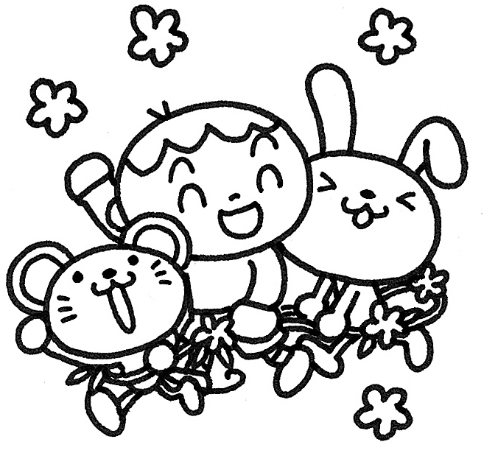
＊ 月初は、Ｂ利用で、途中で仕事が見つかった方でも、月の利用
限度は９日となります。

利用できるお子様
船橋市にお住まいの生後５７日目から小学校就学前の健康なお子様。
出産や看護・介護のために船橋市内に里帰りをされているお子様も
利用可能です。
＊お子様の健康状況等により利用できない場合もあります。

利用時間
午前９時から午後５時までの中で、ご家庭で保育できない時間にご利用いただけます

月曜日から金曜日 通常保育 午前９時から午後５時まで
時間外保育 午前８時から午前９時まで
午後５時から午後６時まで

☆ご利用にあたりましては、基本時間を９時から５時までとし、通勤時間等の理由により園が認めた場合には、時間外保育として最大午前８時から午後６時までご利用いただけます。
☆６ヶ月未満のお子様のお預かりは、午前９時～午後５時とさせていただいておりますので、ご了承ください。
☆午前（午前９時から午後１時まで）又は午後（午後１時から午後５時まで）のみの短縮利用（半日利用）もありますので、ご都合に合わせて選択して下さい。午後の短縮利用は、午睡中の受け入れにつき、お子様の状態によっては、受け入れできない場合もございますので、御了承ください。
☆事前に予約を取っている時間のみのご利用となります。当日の利用時間の延長は出来ません。
休日
日曜日、祝日、年末年始（１２月２９日から１月３日）および実施保育園の休園日

３
利用料 利用料は予約時にお申し込みいただいた利用時間分をいただきます。
区分  年齢 | 基本利用料（1日利用） | 短縮利用料（半日利用） | 昼食利用料
区分  年齢 | 午前９時から午後５時  （最大午前８時～午後６時） | 午前９時から午後１時 （最大午前８時～午後１時）  午後１時から午後５時 （最大午後１時～午後６時） | 昼食利用料
３歳未満児 | ２５００円 | １２５０円 | ３００円
３歳以上児 | １０００円 | ５００円 | ３００円
年齢の基準は利用する年度の初日（４月１日）現在の満年齢とします。

- 交通機関の遅延等、やむを得ない理由で以下の時間を過ぎた場合、１時間につき、延長料金 ￥３００を別途徴収させて頂きます。但し、午後６時を過ぎてお迎えの場合は、次回以降の 利用をお断りする場合があります。
・半日利用の方・・・午後１時、または午後５時、時間外申し込みがある方は午後６時
・１日利用で、夕方の時間外申し込みがない方・・・午後５時
・１日利用で、夕方の時間外申し込みがある方・・・午後６時
②生活保護法による被保護世帯の方は、申し出により昼食利用料以外の利用料は無料になります。
☆料金は毎回、お釣りの無いように持参して下さい。
☆利用料は、どのような理由があっても返金できません。

利用の手続き
利用希望日を含まないの７日前までに下記の提出書類のほか、お子様の面接をいたしますので、 お子様同伴のうえ、母子手帳および健康保険証・印鑑を持参し、お申し込み下さい。
緊急と認められる場合は、空きのある範囲以内、及び必要書類の提出により、受け付けいたしますが、前日までの面接が、必要となります。（但し、面接時に書類を記入することは出来ません）
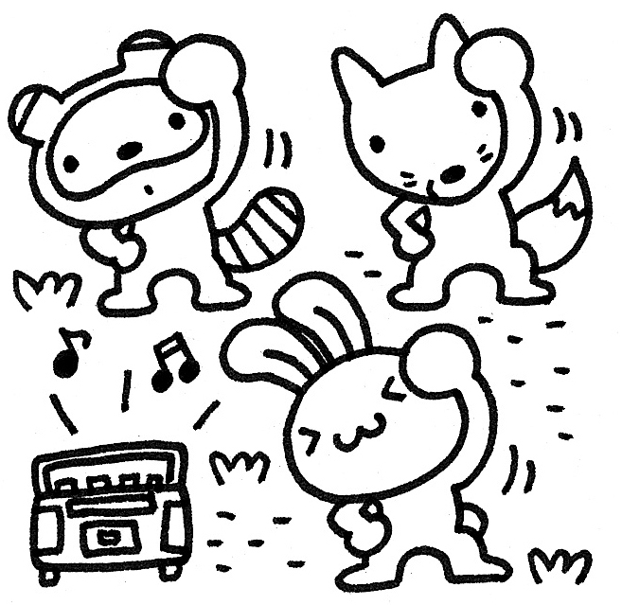
＊市内の一時保育実施園を併用して、利用条件の定める利用限度日数をを超えることが判明した場合には、以降の利用をお断りいたします。
例） 就労の方が、当園で７日、他園で４日利用→×（９日を超えるため）

提出していただく書類
①一時保育登録票
②一時保育承諾書（面接時に記入していただきます。目を通されて、面接時にお持ち下さい）
③健康・生活状況調査書
④一時保育が必要となる状況を証明するもの（２ページ参照）
⑤お子様の月齢が６ヶ月未満の場合、またはお子様に疾患（心臓病など）がある場合、健康上集団 保育に支障がないことの確認のため、医師による診断書を提出ください。
⑥一時保育時間外利用申請書（時間外を希望される方のみ）
４

予約 インターネットのみでの予約となります

迷惑メール対策をされている方は、staff@f-kosodate.net からメールが受け取れるようにしてください

初めての利用の方は・・・ ✱仮予約日は、１回分（半日利用）のみです
- ホームページにアクセス http://www.f-kosodate.net/an2ichijihoiku/
- 面接日の決定 → 面接予約の確認メールが来ます
- 利用仮予約日（面接から１週間後以上で、午前の半日のみを選択してください）を申し込む
→予約確認メールが来ます（面接予約の確認メール後、２４時間以内に仮利用予約をお取り頂かない場合、面接予約が無効になりますので、ご注意ください）
  - 仮予約日が取れない場合は、面接日の予約が無効になりますので、必ずご連絡ください
- 必要書類を園に取りに来る。もしくはホームページからプリントアウトする
（自宅で記入して下さい）
- 面接を行う（必要書類・母子手帳・保険証・印鑑を持参）
- 面接２日目以降～利用前日までに『登録済証明書』を取りに来る
- 利用
となります。
- 仮予約となりますので面接後の判断によっては、お預かりが出来ない場合がありますのでご了承 下さい。

２回目以降の方は・・・
インターネットのみの受付となりますのでご了承下さい。

- １年間利用がない場合は、再面接が必要となります。
- 利用予約は希望日の前月の１日の朝６時から行います。

 予約時間
１２～１４時は、メンテナンスの為、ご予約できません。
翌月分の予約開始時間は、朝の６時からとなります。

承諾書・登録票
予約後２日目以降の平日午後３：３０～４：３０までに取りに来て下さい。どうしても都合の 付かない方は、連絡の上平日午後１２：００～５：３０までに取りに来て下さい。
利用日当日、保育室での確認が必要となりますので、利用日前日までに必ず取りに来て、当日忘れずにお持ち下さい。持参しない場合は、お預かりできませんのでご了承下さい。変更があった場合は、変更後２日目以降の、上記と同じ時間帯に取りに来て下さい。

５
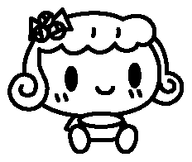
服装
ズボンの着用をお願いします。危険防止のため、スカートやスカート付きパンツ・ワンピース等は避けて下さい。
なお、年齢に応じて一人で着脱しやすいもの、動きやすい格好でお願い致します。
靴は、お子様の足にあった大きさのもので、スニーカーや運動靴でお願いします。サンダルは、
危険防止のため、避けて下さい。

受け入れ
登園→入り口にて予約画面の確認と利用料・登録済書の提出→問診票を記入（朝食の摂取の有無・体調・ 利用日当日の連絡先・持ち物チェックリスト）→検温→荷物をロッカーに出す→決定通知書・レシートの返却
- 予約確認メールを受け取られた方と、お子様を送ってこられる方が違う場合は、プリントアウトしてお持ちいただくか、メール転送する等で必ず確認できるようにしてください
- お熱のあるお子様（３７．３℃以上）は、お預かりできません。
- １日利用の方・午前の半日利用の方は午前９時（又は８時）を過ぎてから、午後の半日利用の方は午後１時を過ぎてから園内にお入り下さい。
- 初めて利用される方は、午前の半日利用（最大９：００～１３：００）をお願いしています。
☆ 利用料・登録済書をお持ちにならない場合は入室・受け入れできませんので取りに戻られたり、両替に
行かれる時は、お子様をお連れになってください。


お迎え
受け渡し（一日の様子を簡単に伝えます）→荷物の片付け➝降園
- 一日の様子をお伝えたり、荷物の片付けがありますので、予定時刻の１０分前には、お迎えを お願い致します。
- 時間外を利用される方は、次の保育の為、部屋の明け渡しがありますので、６時には園を出られるようにお迎えをお願い致します。
- お迎えの方が問診票に記入した方と異なる場合、または予定時刻が変更になる場合は必ずご連絡 下さい。申し込み時刻の延長はできません。受け入れ時、受付番号をレシート裏に記入しますのでレシートはお持ち帰りください。受付番号によりご本人確認をいたしますので、お迎えの方にも番号をお知らせしておいて下さい。番号が不明な場合は、お子様をお渡し出来ないこともありますのでご承知おき願います。
- 保育中、熱が３７．５℃以上出た時は、お電話をいたしますのですぐにお迎えをお願いいたします。



投薬
- お預かりしていません。事前に飲ませて来ていただくようお願いいたします。

６
変更
☆ 半日又は1日利用・給食又は持参等の申込み内容の変更は、ご利用の1週間前までになります。一度キャンセルをしてから、取り直しをしていただく様になります。
☆ 当日の変更は９時半までに、電話にてご連絡下さるようお願いいたします。また、申し込み時間より３０分以上遅れる場合も、ご連絡下さい。
☆ 連絡なく遅刻された場合は給食の用意ができない事がありますので、ご了承下さい。

キャンセルについて
☆ 利用をキャンセルされる方は、必ず利用の前日の１７時迄にインターネットにて、ご連絡 ください。
☆ 当日、体調不良等で、キャンセルされる場合は、電話にてご連絡お願いいたします。
☆ 前日までにご連絡いただけなかった場合、次回以降の一時保育の利用をお断りすることがございます

その他
☆ アレルギーのあるお子様は、お弁当・おやつ・飲み物をご持参下さい。
☆ 離乳食・ミルクの方はご持参下さい。普通食になったら給食をご利用できます。
☆ １年間の登録になりますので、登録書は無くさないように保管して下さい。

Ｑ＆Ａ
Ｑ１． 事前に登録だけすることはできますか？
Ａ１． 当園では事前に登録だけする、ということは行っておりません。

Ｑ２． ファミリーサポートセンターの方が送り迎えしても良いですか？
Ａ２． はい。ですが朝の受付・お迎えの手順などを事前にお伝えしておいて下さい。
当日はファミリーサポートセンターの方である事を証明できる物をお持ちください。

Ｑ３． 就労証明書は、どのような形で提出すれば良いですか？
Ａ３． 就労証明書の用紙が当園にありますので、その用紙に記入の上、提出をお願いいたします。


電話問い合わせ
平日１２：００～１４：００

７

